★★★☆☆
題組：Contest Volumes
題號：10184: Equidistance
解題者：蔡宜勲
解題日期：2017年4月13日
題意：
在地球上位於兩處的兩人，對於兩人而言距離相等的點有無數個，而這些點能夠在地球表面上構成一個大圓，此題題意在於給定一個地點，求出這個點至前述大圓的最短距離。
此題之輸入資料分為兩部分：第一部分為地球上各個地點的經緯度資料；第二部分為兩人各自所在的地點以及所求的目標地點，兩部分資料皆以”#”作為結束輸入的信號。地球半徑以6378公里計算。
題意範例：
輸入:
Ulm 48.700 10.500
Freiburg 47.700 9.500
Philadelphia 39.883 -75.250
SanJose 37.366 -121.933
Atlanta 33 -84
Eindhoven 52 6
Orlando 28 -82
Vancouver 49 -123
Honolulu 22 -157
NorthPole 90 0
SouthPole -90 0
#
Ulm Freiburg Philadelphia
SanJose Atlanta Eindhoven
Orlando Vancouver Honolulu
NorthPole SouthPole NorthPole
Ulm SanDiego Orlando
NorthPole SouthPole SouthPole
Ulm Honolulu SouthPole
#
輸出：
Philadelphia is 690 km off Ulm/Freiburg equidistance.
Eindhoven is 3117 km off SanJose/Atlanta equidistance.
Honolulu is 4251 km off Orlando/Vancouver equidistance.
NorthPole is 10019 km off NorthPole/SouthPole equidistance.
Orlando is ? km off Ulm/SanDiego equidistance.
SouthPole is 10019 km off NorthPole/SouthPole equidistance.
SouthPole is 1494 km off Ulm/Honolulu equidistance.
#
解法：
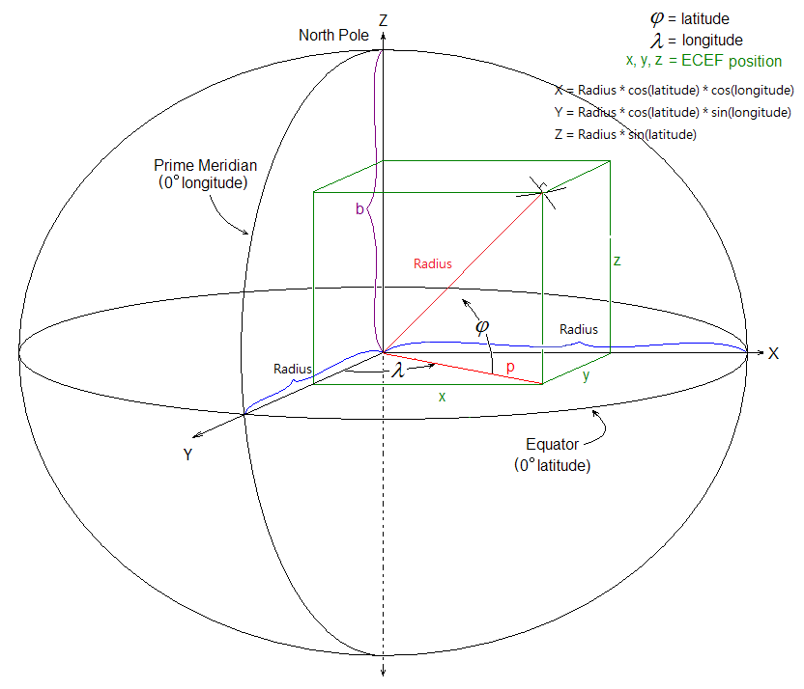
對於經緯度資料的部分：
(1) 先將經緯度轉換為三維座標系上的點。
(2) 以地名作為key，座標資料作為value存入map中。
對於計算距離的部分：
- 由兩人所在地的座標相減取得等距離地點所構成的大圓所在平面的法向量AB，由所求地點與原點相減取得向量OM。
- 利用內積求出此二向量之間的夾角之後，以90度減去之並套用弧度公式即可求出距離
- 浮點數的捨入誤差可能造成計算結果錯誤，因此在輸出結果之前要進行排除。

解法範例：
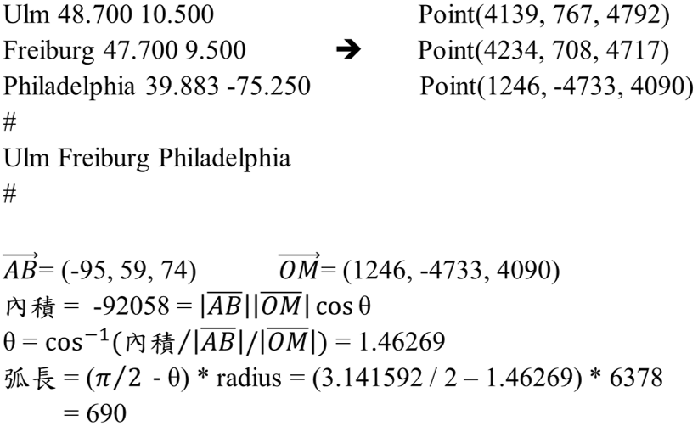
討論：
捨入誤差(round-off error)是指運算得到的近似值和精確值之間的差異。當用有限位數的浮點數來表示實數的時候(理論上存在無限位數的浮點數)就會產生捨入誤差。
e.g. 0.8轉成二進制會是0.110011001100，float具備23位的有效位數，因此24位之後的小數將會被捨棄，導致此數值實際上變成7.99999998之類（視編譯器提供的浮點數規格而定）。
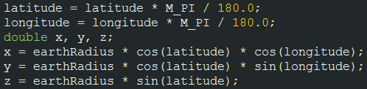
程式：
